Міністерство освіти і науки України
Національний університет «Одеська політехніка»
Інститут комп’ютерних систем
Кафедра інженерії програмного забезпечення

Практичне заняття №4
з дисципліни «Об'єктно-орієнтоване програмування на Java»
Варіант 6
«Дрон»

Виконав:
гр. АС-253
Троцький Костянтин

Перевірив:
Шаманіна Т.В

Одеса 2026
1. Тема та мета заняття
Тема: робота з інтерфейсами. Реалізація множинної поведінки класів у Java.
Мета заняття: ознайомитися з поняттям інтерфейсу в Java; навчитися оголошувати інтерфейси та реалізовувати їх за допомогою implements; реалізовувати кілька інтерфейсів одним класом; поєднувати успадкування класів та інтерфейси; використовувати посилання інтерфейсного типу, default- і static-методи; закріпити знання про класи, об’єкти, конструктори, extends, super, enum та перевантаження методів.
2. Умова індивідуального завдання
Варіант 6. «Дрон». Ієрархія Device → Drone. Інтерфейси Flyable і PhotoCapable. Методи: fly() — політ на задану висоту; takePhoto() — фотографування.
Загальні вимоги: створити два інтерфейси, у кожному оголосити щонайменше один метод; створити клас, який реалізує обидва інтерфейси, і реалізувати всі обов’язкові методи з модифікатором public; додати поля та конструктор; використати базовий клас і конструкцію extends + implements; створити не менше двох об’єктів і продемонструвати роботу всіх методів; створити посилання інтерфейсного типу. Підвищений рівень: використати масив інтерфейсного типу або default-метод.
3. Схема класів та інтерфейсів
Device → Drone (extends), Drone ⇢ Flyable, PhotoCapable (implements); Device → Smartphone (extends), Smartphone ⇢ PhotoCapable (implements).
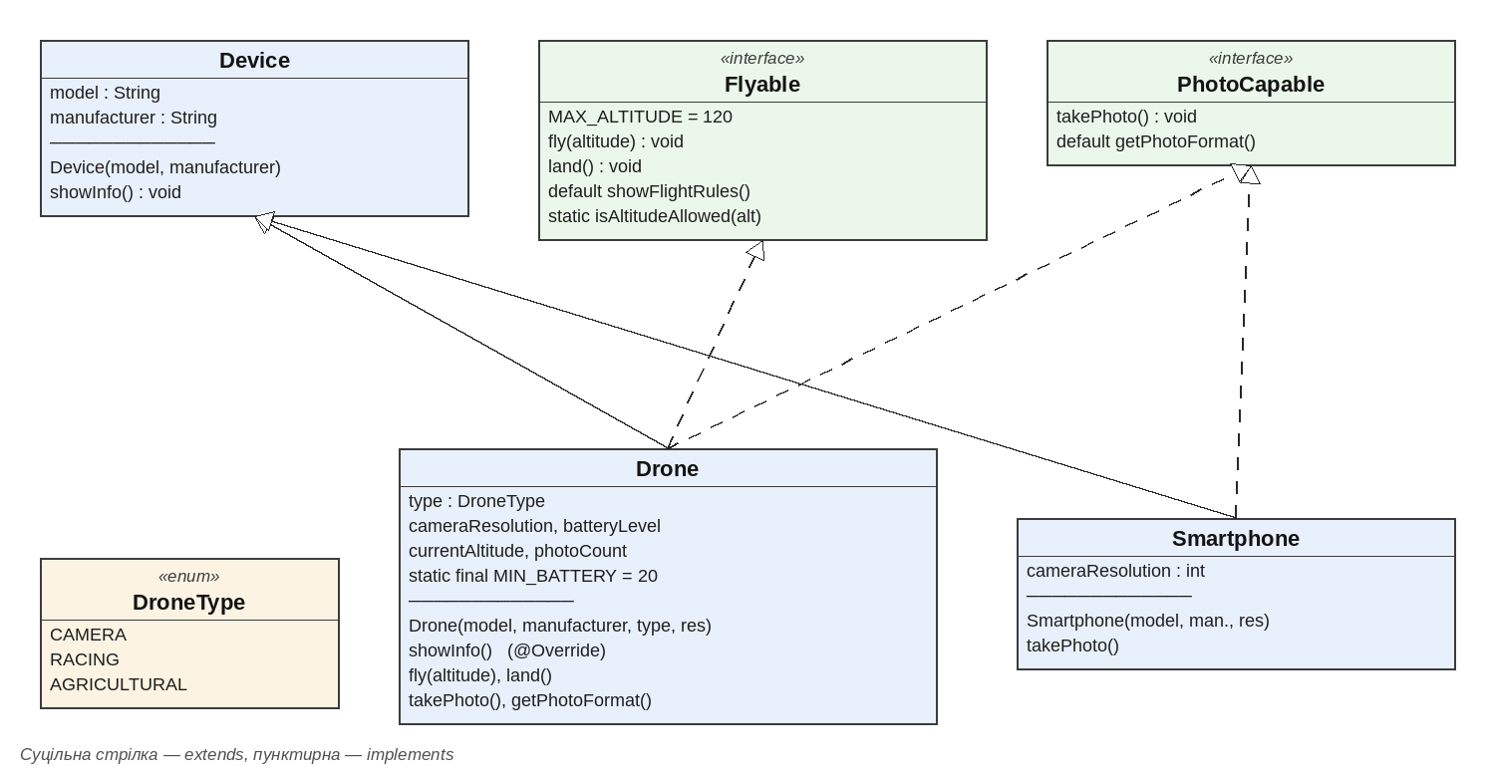
Рисунок 1 – Схема класів та інтерфейсів
4. Лістинг програми
Файл PR4/src/Main.java (перерахування DroneType, клас Device, інтерфейси Flyable і PhotoCapable, класи Drone, Smartphone та Main):
enum DroneType {
CAMERA,
RACING,
AGRICULTURAL
}
class Device {
String model;
String manufacturer;
Device(String model, String manufacturer) {
this.model = model;
this.manufacturer = manufacturer;
}
void showInfo() {
System.out.println("Пристрій: " + manufacturer + " " + model);
}
}
interface Flyable {
int MAX_ALTITUDE = 120; // м — фактично public static final
void fly(int altitude);
void land();
default void showFlightRules() {
System.out.println("Правила: висота не більше " + MAX_ALTITUDE
+ " м, тримайте дрон у зоні прямої видимості.");
}
static boolean isAltitudeAllowed(int altitude) {
return altitude > 0 && altitude <= MAX_ALTITUDE;
}
}
interface PhotoCapable {
void takePhoto();
default String getPhotoFormat() {
return "JPEG";
}
}
class Drone extends Device implements Flyable, PhotoCapable {
DroneType type;
int cameraResolution; // Мп
int batteryLevel = 100; // %
int currentAltitude = 0;
int photoCount = 0;
static final int MIN_BATTERY = 20;
Drone(String model, String manufacturer, DroneType type, int cameraResolution) {
super(model, manufacturer);
this.type = type;
this.cameraResolution = cameraResolution;
}
@Override
void showInfo() {
super.showInfo();
System.out.println(" Тип: " + type + ", камера: " + cameraResolution
+ " Мп, заряд: " + batteryLevel + "%");
}
@Override
public void fly(int altitude) {
if (!Flyable.isAltitudeAllowed(altitude)) {
System.out.println(model + ": висота " + altitude
+ " м недопустима (дозволено 1–" + MAX_ALTITUDE + " м)");
return;
}
if (batteryLevel < MIN_BATTERY) {
System.out.println(model + ": низький заряд, зліт неможливий");
return;
}
currentAltitude = altitude;
batteryLevel -= altitude / 10;
System.out.println(model + " піднявся на висоту " + altitude
+ " м. Заряд: " + batteryLevel + "%");
}
@Override
public void land() {
if (currentAltitude == 0) {
System.out.println(model + " уже на землі");
} else {
currentAltitude = 0;
System.out.println(model + " приземлився");
}
}
@Override
public void takePhoto() {
photoCount++;
System.out.println(model + ": фото №" + photoCount + " з висоти "
+ currentAltitude + " м (" + cameraResolution + " Мп, "
+ getPhotoFormat() + ")");
}
@Override
public String getPhotoFormat() {
// Перевизначення default-методу: зйомочні дрони пишуть RAW
if (type == DroneType.CAMERA) {
return "RAW";
}
return PhotoCapable.super.getPhotoFormat();
}
}
class Smartphone extends Device implements PhotoCapable {
int cameraResolution;
Smartphone(String model, String manufacturer, int cameraResolution) {
super(model, manufacturer);
this.cameraResolution = cameraResolution;
}
@Override
public void takePhoto() {
System.out.println(model + ": фото на смартфон (" + cameraResolution
+ " Мп, " + getPhotoFormat() + ")");
}
}
public class Main {
public static void main(String[] args) {
Drone mavic = new Drone("Mavic 3", "DJI", DroneType.CAMERA, 20);
Drone racer = new Drone("Avata", "DJI", DroneType.RACING, 12);
Smartphone phone = new Smartphone("Galaxy S24", "Samsung", 50);
System.out.println("=== Пристрої ===");
mavic.showInfo();
racer.showInfo();
phone.showInfo();
System.out.println("\n=== Константа та static-метод інтерфейсу ===");
System.out.println("Максимальна висота: " + Flyable.MAX_ALTITUDE + " м");
System.out.println("100 м дозволено: " + Flyable.isAltitudeAllowed(100));
System.out.println("150 м дозволено: " + Flyable.isAltitudeAllowed(150));
System.out.println("\n=== Посилання інтерфейсного типу ===");
Flyable flyer = mavic; // тип змінної — Flyable, об'єкт — Drone
flyer.showFlightRules(); // default-метод
flyer.fly(80);
racer.fly(50);
System.out.println("\n=== Масив інтерфейсного типу PhotoCapable ===");
PhotoCapable[] cameras = {mavic, racer, phone};
for (PhotoCapable camera : cameras) {
camera.takePhoto();
}
System.out.println("\n=== Завершення польотів ===");
mavic.fly(150); // перевищення висоти
mavic.land();
racer.land();
racer.land(); // повторне приземлення
}
}
5. Результат виконання програми
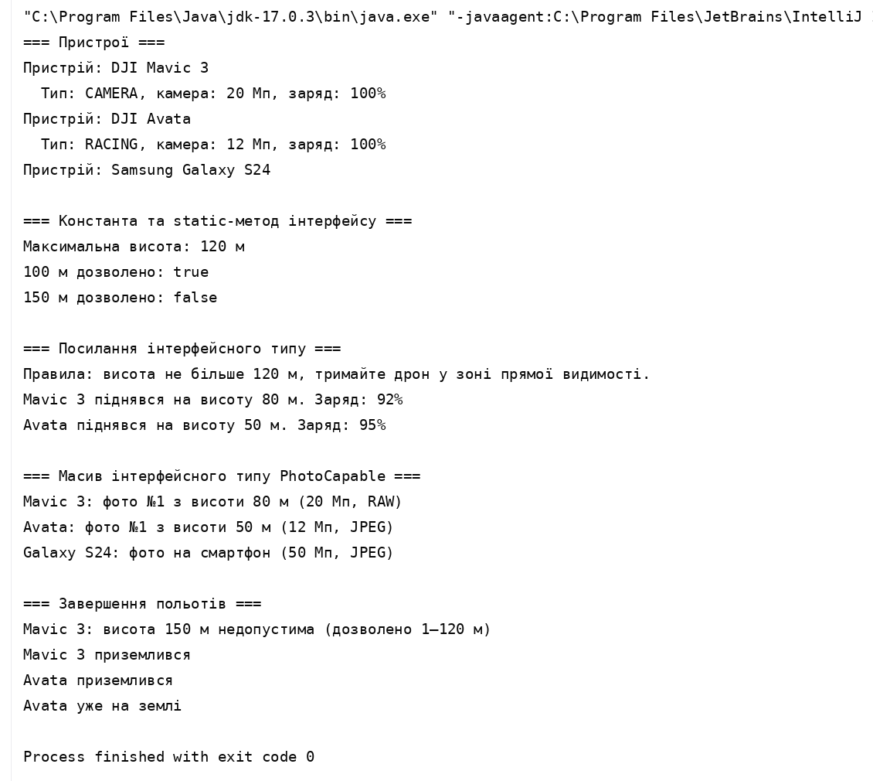
Рисунок 2 – Результат виконання програми
6. Пояснення до програми
Використання extends та implements
Ключове слово extends задає успадкування класу: класи Drone і Smartphone успадковують базовий клас Device з полями model, manufacturer, конструктором і методом showInfo(). Конструктор кожного похідного класу викликає super(model, manufacturer). У класі Drone метод showInfo() перевизначено: спочатку викликається super.showInfo(), а потім виводяться тип, роздільна здатність камери та заряд.
Ключове слово implements означає, що клас реалізує інтерфейс, тобто зобов’язується надати реалізацію всіх його абстрактних методів. Клас може успадковувати лише один клас, але реалізовувати кілька інтерфейсів, тому оголошення має вигляд class Drone extends Device implements Flyable, PhotoCapable. Клас Smartphone реалізує лише PhotoCapable.
Методи інтерфейсів і місце їх реалізації
- Flyable: константа MAX_ALTITUDE = 120 (неявно public static final); абстрактні методи fly(int altitude) і land() — реалізовані в класі Drone; default-метод showFlightRules() — має реалізацію в самому інтерфейсі; static-метод isAltitudeAllowed(int altitude) — викликається через ім’я інтерфейсу Flyable.isAltitudeAllowed(...).
- PhotoCapable: абстрактний метод takePhoto() — реалізований у класах Drone і Smartphone; default-метод getPhotoFormat() повертає «JPEG», клас Drone перевизначає його й для зйомочних дронів (тип CAMERA) повертає «RAW», а в інших випадках викликає PhotoCapable.super.getPhotoFormat().
Усі методи, що реалізують інтерфейси, мають модифікатор public, оскільки методи інтерфейсу неявно публічні, а під час реалізації не можна звужувати рівень доступу.
Метод fly() перевіряє допустимість висоти статичним методом інтерфейсу та рівень заряду (константа MIN_BATTERY = 20 %), після чого змінює поточну висоту і зменшує заряд. Метод land() повертає дрон на землю або повідомляє, що він уже приземлився. Метод takePhoto() рахує зроблені фото.
Приклад використання посилання інтерфейсного типу
Flyable flyer = mavic; // тип змінної — Flyable, об'єкт — Drone
flyer.showFlightRules(); // default-метод
flyer.fly(80);
PhotoCapable[] cameras = {mavic, racer, phone};
for (PhotoCapable camera : cameras) {
camera.takePhoto();
}
Через змінну flyer типу Flyable доступні лише методи, оголошені в інтерфейсі Flyable, хоча посилання вказує на об’єкт Drone. Масив інтерфейсного типу PhotoCapable[] (завдання підвищеного рівня) містить об’єкти двох різних класів — Drone і Smartphone; у циклі для кожного елемента викликається спільний метод takePhoto(), а виконується реалізація того класу, до якого належить об’єкт.
7. Додаткові завдання
Завдання «Знайди помилку»
Код не компілюється, оскільки метод print() в інтерфейсі Printable неявно має модифікатор public, а в класі Report його реалізовано без модифікатора, тобто з пакетним рівнем доступу. Під час реалізації методу інтерфейсу не можна звужувати доступ. Виправлення — додати public:
class Report implements Printable {
public void print() {
System.out.println("Report");
}
}
Модифікатор public гарантує, що метод, обіцяний інтерфейсом, буде доступний будь-якому коду, який працює з об’єктом через посилання типу Printable.
Завдання «Що виведе програма?»
Програма виведе Meow. Клас Cat реалізує інтерфейс Soundable, тому об’єкт Cat водночас є об’єктом типу Soundable, і змінна інтерфейсного типу може на нього посилатися. Під час виклику animal.sound() виконується реалізація методу з класу Cat.
8. Висновки
Під час виконання практичного заняття було створено програму «Дрон», у якій клас Drone успадковує базовий клас Device і одночасно реалізує два інтерфейси — Flyable і PhotoCapable, тобто поєднує успадкування класів з множинною поведінкою через інтерфейси. Додатковий клас Smartphone також успадковує Device і реалізує PhotoCapable.
Інтерфейси описують, що вміє робити об’єкт (літати, фотографувати), не прив’язуючи цю поведінку до конкретної ієрархії класів. У роботі використано константу інтерфейсу MAX_ALTITUDE, default-методи showFlightRules() і getPhotoFormat() (останній перевизначено в класі Drone) та static-метод isAltitudeAllowed().
Посилання інтерфейсного типу та масив PhotoCapable[] показали, що з об’єктами різних класів можна працювати однаково через спільний інтерфейс. За результатами виконання дрон Mavic 3 піднявся на 80 м (заряд зменшився до 92 %), а Avata — на 50 м (95 %); спроба підняти дрон на 150 м була відхилена, оскільки перевищує максимальну висоту 120 м; зйомочний дрон зберігає фото у форматі RAW, а інші пристрої — у JPEG.

